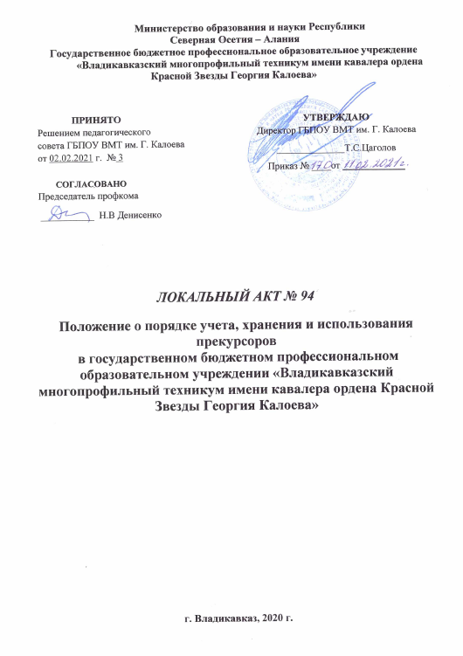

Министерство образования и науки Республики
Северная Осетия – Алания
Государственное бюджетное профессиональное образовательное учреждение
«Владикавказский многопрофильный техникум имени кавалера ордена Красной Звезды Георгия Калоева»

ПРИНЯТО  Решением педагогического  совета ГБПОУ ВМТ им. Г. Калоева  от 02.02.2021 г. № 3  СОГЛАСОВАНО  Председатель профкома  ___________ Н.В Денисенко | УТВЕРЖДАЮ  Директор ГБПОУ ВМТ им. Г. Калоева  ______________Т.С.Цаголов  Приказ № ____от _____________

ЛОКАЛЬНЫЙ АКТ № 94

Положение о порядке учета, хранения и использования прекурсоров
в государственном бюджетном профессиональном образовательном учреждении «Владикавказский многопрофильный техникум имени кавалера ордена Красной Звезды Георгия Калоева»

г. Владикавказ, 2020 г.

ПОЛОЖЕНИЕ
о порядке учета, хранения и использования прекурсоров
в государственном бюджетном профессиональном образовательном учреждении «Владикавказский многопрофильный техникум имени кавалера ордена Красной Звезды Георгия Калоева»

1. Общие положения
  - Данное Положение разработано с целью определения механизма исполнения Федерального закона от 8 января 1998 года № 3-ФЗ «О наркотических средствах и психотропных веществах» в части создания условий для хранения, учета и использования прекурсоров и на основании рекомендации постановления Правительства Российской Федерации от 4 ноября 2006 г. № 644 «О порядке представления сведений о деятельности, связанной с оборотом наркотических средств и психотропных веществ, и регистрации операций, связанных с оборотом наркотических средств, психотропных веществ и их прекурсоров (в ред. Постановления Правительства РФ от 08.12.2008 № 917).
  - В Положении используются следующие понятия:
- прекурсоры наркотических и психотропных веществ - вещества, часто используемые при производстве, изготовлении, переработке наркотических средств и психотропных веществ, включенных в Перечень наркотических средств, психотропных веществ и их прекурсоров, подлежащих контролю в Российской Федерации, в соответствии с законодательством Российской Федерации, международными договорами Российской Федерации;
- список IV – список прекурсоров, оборот которых в Российской Федерации ограничен и в отношении которых устанавливаются меры контроля в соответствии с законодательством Российской Федерации и международными договорами Российской Федерации (на основании Постановления Правительства РФ от 30.06.1998 № 681 « Об утверждении перечня наркотических средств, психотропных веществ и их прекурсоров, подлежащих контролю в Российской Федерации» с изменениями от 06.02.04, 17.11.04, 08.07.06).

- Порядок хранения и учета прекурсоров

  - Прекурсоры, используемые в лабораторных целях, должны храниться закрытых, опечатанных сейфах.
  - При использовании прекурсоров в лабораторных целях допускается хранить их в технически укрепленных комнатах (помещениях) в металлических шкафах. На внутренней стороне дверки сейфа должен находиться перечень прекурсоров, хранящихся в данном сейфе. Сейфы (металлические шкафы) после окончания рабочего дня опечатываются. Ключи от них должны храниться у материально ответственного лица, уполномоченного на то приказом директора образовательного учреждения.
  - После окончания работы комнаты (помещения), в которых хранятся прекурсоры, закрываются материально ответственным лицом.
  - Доступ в комнаты (помещения), где хранятся запасы прекурсоров, разрешается лицам, непосредственно работающим с ними, что оформляется приказом директора образовательного учреждения.
  - Выдача прекурсоров для текущей работы должна проводиться только материально ответственным лицом, уполномоченным на это приказом директора образовательного учреждения.
  - Любые операции, при которых изменяется количество прекурсоров, подлежат занесению в специальный журнал регистрации операций, по прилагаемой к настоящему Положению форме. Регистрация операций ведется по каждому наименованию прекурсоров на отдельном развернутом листе журнала или в отдельном журнале. Журналы должны быть сброшюрованы, пронумерованы, заверены подписью директора образовательного учреждения и скреплены печатью. Директор образовательного учреждения приказом назначает лицо, ответственное за ведение и хранение журналов.
  - Запись в журналах осуществляет лицо, ответственное за их ведение и хранение, шариковой ручкой (чернилами) в хронологическом порядке.
    - Записи производятся непосредственно после каждой операции (по каждому наименованию прекурсора) на основании документов, подтверждающих совершение операции. Документы, подтверждающие совершение операции, или их копии, заверенные в установленном порядке, подшиваются в отдельную папку, которая хранится вместе с соответствующим журналом.
2.7.2 Пункт 2.7.1. настоящего Положения не распространяется на случаи регистрации операций по отпуску, реализации, приобретению или использованию диэтилового эфира (этилового эфира, серного эфира) концентрации 45 % или более или перманганата калия в концентрации 45 % или более массой, не превышающей 10 кг, ацетона (2-пропанон) в концентрации 60 % или более, метилэтилкетона (2-бутанон) в концентрации 80 % или более, толуола в концентрации 70 % или более, серной кислоты в концентрации 45 % или более, соляной кислоты в концентрации 15 % или более или уксусной кислоты в концентрации 80 % или более массой, не превышающей 100 кг, а также смесей, содержащих только указанные вещества. При этом запись в журнале о суммарном количестве отпущенных, реализованных, приобретенных или использованных указанных веществ производится ежемесячно и документального подтверждения совершения каждой операции не требуется.
  - Нумерация записей в журнале регистрации осуществляется в пределах календарного года в порядке возрастания номеров. Нумерация записей в новом журнале регистрации начинается с номера, следующего за последним номером в заполненном журнале.
  - Не использованные в текущем календарном году страницы журнала прочеркиваются и не используются в следующем календарном году. Каждая запись в журнале регистрации заверяется подписью лица, ответственного за его ведение и хранение, с указанием фамилии и инициалов. Исправления в журнале регистрации заверяются подписью лица, ответственного за его ведение и хранение. Подчистки и незаверенные исправления в журнале регистрации не допускаются.
  - Лицо, на которое возложен контроль за ведением и хранением журнала регистрации, не реже одного раза в месяц проверяет записи в журнале, о чем на следующей строке после последней на момент проверки записи в журнале регистрации делает соответствующую отметку (с указанием даты) и заверяет ее своей подписью.
  - Журнал регистрации хранится в металлическом шкафу (сейфе), ключи от которого находятся у лица, ответственного за ведение и хранение журнала.
  - На 1-ое число каждого месяца уполномоченное материально ответственное лицо сверяет фактическое наличие прекурсоров с учетным остатком. В случае выявления значительных отклонений при снятии фактических остатков от учетных данных в соответствии с действующим законодательством уполномоченное материально ответственное лицо обязано немедленно поставить об этом в известность директора образовательного учреждения.
  - Заполненный журнал регистрации сдается в архив юридического лица, где хранится в течение 10 лет после внесения в него последней записи. По истечении указанного срока журнал регистрации подлежит уничтожению по акту, утверждаемому руководителем юридического лица.
  - В случае реорганизации или ликвидации юридического лица журналы учета прекурсоров сдаются на хранение
- при реорганизации – новому юридическому лицу правопреемнику в соответствии с передаточным актом;
- при ликвидации – в государственный архив в соответствии с законодательством Российской Федерации.

